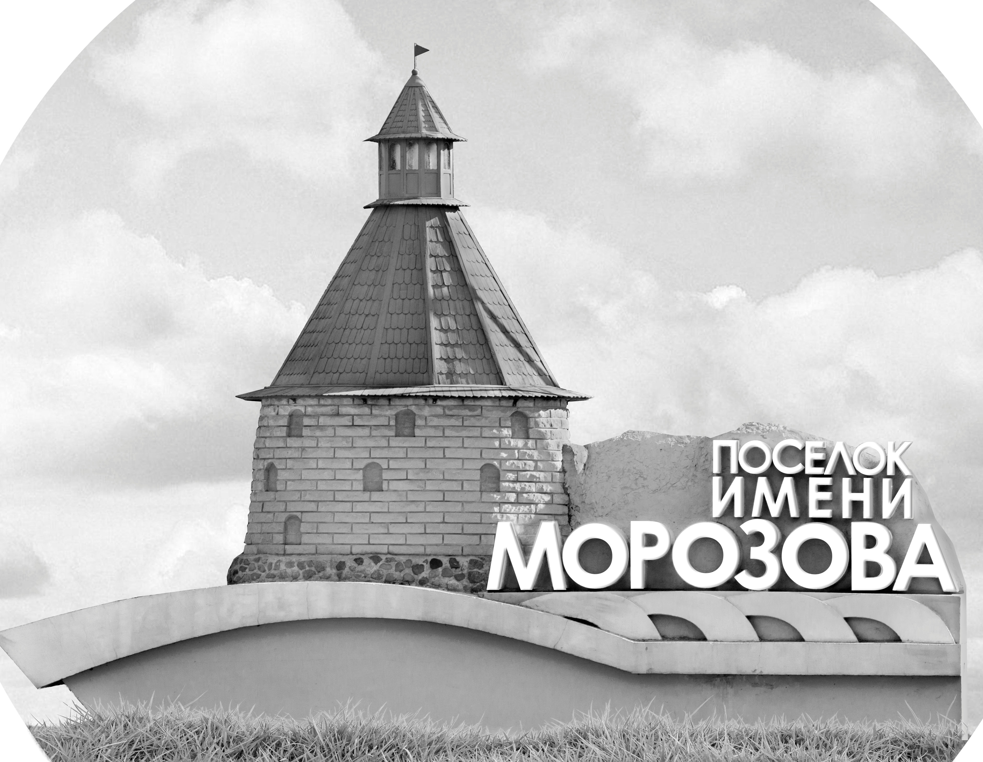 | ОФИЦИАЛЬНЫЙ ПРОТОКОЛ МАТЧА | Год рождения/Дивизион
 |  | 2007
1
Соревнование | Кубок ЛАДОГИ |  |  | Дата | 6.01.2019 | Игра № | 5
Место проведения | ЛЕНИНГРАДСКАЯ ОБЛАСТЬ | Арена | «ХОРС» | Время | 15-00 | Зрители | 100

«A» «СКА-Газпромбанк» Санкт-Петербург |  |  |  |  |  | Взятие ворот |  |  |  |  |  |  | Удаления
№ | Фамилия Имя |  | (К/А) | Поз. | Игр. | # | Время |  | Г | А 1 | А 2 | ИС | Время |  | № | Мин | Нарушение | Начало |  | Оконч.
20 | Соколов Вячеслав* |  |  | В | Да |  |  |  |  |  |  |  | 25 | 50 | 18 | 2 | ПОДН | 25 | 50 | 27 | 50
88 | Мардоголямов Елисей |  |  | В | Нет
2 | Никитин Илья |  |  | З | Да
4 | Шумицкий Егор |  |  | З | Да
5 | Дьячков Глеб |  |  | З | Да
6 | Скоросуев Даниил |  |  | З | Да
7 | Пименов Валерий |  |  | Н | Да
8 | Акчурин Егор |  |  | Н | Да
10 | Мартынюк Александр |  |  | Н | Да
11 | Лажинов Вадим |  |  | Н | Да
12 | Клименко Илья |  | А | Н | Да
13 | Лукьянчиков Егор |  |  | Н | Да
14 | Дубов Григорий |  | А | Н | Да
16 | Костиков Артем |  | К | Н | Да
18 | Каширин Вадим |  |  | З | Да
19 | Губернаторов Виктор |  |  | Н | Да
22 | Ламзин Георгий |  |  | З | Да
23 | Николаев Антон |  |  | З | Да
24 | Кириллов Кирилл |  |  | Н | Да
87 | Федотенков Федор |  |  | З | Да
Главный тренер |  | Смирнов Михаил |  |  |  | Тренер |  | Розин Сергей |  |  |  |  |  |  |  |  | подпись | ‌

«Б» «Шторм» Санкт-Петербург |  |  |  |  |  | Взятие ворот |  |  |  |  |  |  | Удаления
№ | Фамилия Имя |  | (К/А) | Поз. | Игр. | # | Время |  | Г | А 1 | А 2 | ИС | Время |  | № | Мин | Нарушение |  | Начало |  | Оконч.
1 | Федченко Александр |  |  | В | Да | 1 | 7 | 39 | 71 | 17 | 74 |  | 24 | 49 | 71 | 2 | ТЛ-КЛ |  | 24 | 49 | 26 | 49
24 | Завьялов Богдан |  |  | В | Да | 2 | 23 | 29 | 68 |  |  |  | 30 | 00 | 99 | 2 | НП-АТ |  | 30 | 00 | 32 | 00
5 | Сабатович Евгений |  |  | З | Да | 3 | 24 | 25 | 17 |  |  |  | 35 | 15 | 67 | 2 | НП-АТ |  | 35 | 15 | 37 | 15
8 | Минаев Егор |  |  | З | Да | 4 | 34 | 24 | 23 | 19 | 27 |  | 36 | 54 | 17 | 2 | ВП-КЛ |  | 36 | 54 | 38 | 54
10 | Мальцев Матвей |  |  | З | Да | 5 | 36 | 54 | 23 |  |  |  | 38 | 46 | 47 | 2 | ЗД-КЛ |  | 38 | 46 | 40 | 465
14 | Егоров Никита |  |  | Н | Да
17 | Масиянский Макар* |  | А | З | Да
19 | Косманев Максим |  |  | Н | Да
23 | Михайлов Илья |  |  | Н | Да
27 | Дмитриев Семен |  |  | Н | Да
34 | Благословенский Семен |  | А | З | Да
47 | Усов Егор |  |  | З | Да
51 | Сентябов Максим |  |  | З | Да
67 | Силин Дмитрий |  |  | Н | Да
68 | Петров Игорь |  |  | Н | Да
71 | Пантелеев Алексей |  |  | Н | Да
74 | Андреев Егор |  |  | Н | Да
91 | Ефимов Лев |  | К | Н | Да
95 | Иванов Егор |  |  | З | Да
99 | Еремкин Никита |  |  | З | Да
Главный тренер |  | Мысак Кирилл |  |  |  | Тренер |  |  |  |  |  |  |  |  |  |  | подпись | ‌

Послематчевые броски |  |  |  |  | Игра вратарей |  |  |  | По периодам |  | 1 | 2 | 3 | ОТ | ПБ | Общ. | Время игры
«А» | «Б» | Вр «А» | Вр «Б» | Счет | Время |  | «А» | «Б» | Взятие ворот | «А» | 0 | 0 | 0 |  |  | 0 | Начало | 15 | 09
 |  |  |  |  | ‌0 | 00‌ | 20 | 1 |  | «Б» | 1 | 2 | 2 |  |  | 5 | Окончание | 16 | 25
 |  |  |  |  | 30 | 00 | 20 | 24 | Штрафное время | «А» |  | 2 |  |  |  | 2 | Тайм-аут «А»
 |  |  |  |  | 36 | 19 | 20 | 1 |  | «Б» |  | 2 | 8 |  |  | 10 | Тайм-аут «Б»
 |  |  |  |  | 39 | 08 | 20 | 24 | Броски по воротам | «А»
 |  |  |  |  | 45 | 00 | 20 | 24 |  | «Б» |  |  |  |  |  |  | ‌
 |  |  |  |  |  |  |  |  | Судьи при оштрафованных игроках | ‌ |  |  |  | Судья времени игры
 |  |  |  |  |  |  |  |  |  | ‌ |  |  |  | Секретарь
‌ | ‌ | ‌ | ‌ | ‌ | ‌ | ‌ | ‌ | ‌ | ‌Информатор | ‌ |  |  |  | подпись  ‌

Главный судья |  | Лучшие игроки матча | «СКА-Газпромбанк» | Соколов Вячеслав № 20
Главный судья |  |  | «Шторм» | Масиянский Макар № 17
подписи |  | Инспектор | ‌ | Замечания на обороте | Да | Нет

